**Casos de prueba**

Datos Generales

|  |  |  |
| --- | --- | --- |
| **ID del Proyecto** | **Nombre del Proyecto** | **Módulo / Requerimiento** |
| ERPM | ERP Management | Inicio (Pendientes) |

|  |  |  |  |
| --- | --- | --- | --- |
| **Bitácora de cambios al documento** | | | |
| **No.** | **Fecha** | **Descripción de cambio** | **Modificó** |
|  | 21/06/2016 | Caso de Prueba CP04 | Ramírez Rodríguez Sergio |

Índice

Validación de Incidencia 1

Anexo 1 3

RESULTADOS OBTENIDOS 5

**Datos por Caso de Prueba**

|  |  |
| --- | --- |
| **Caso de uso o Requerimiento** | |
| Validación de Incidencia | |
| **Objetivo del caso de prueba** | **Caso de prueba** |
| Probar la funcionalidad cuando se valida una incidencia. | **CP04-Validación de Incidencia** |

**Precondiciones de ejecución**

* Que el usuario tenga al menos una incidencia por validar.

**Secuencia de ejecución**

| **Paso** | **Acción** | **Datos de entrada** | **Resultado** |
| --- | --- | --- | --- |
| 1 | El usuario selecciona el apartado de ***“Soportes Por Validar”*** | N/A | El sistema muestra tabla de las incidencias por validar que tiene el usuario. |
| 2 | El usuario selecciona el icono ***“Ver detalle”.*** | N/A | El sistema muestra un cuadro de dialogo con el detalle de la incidencia seleccionado. |
| 3 | El usuario da clic sobre el botón ***“Validar”.*** | N/A | El sistema muestra sobre el mismo cuadro de dialogo el formulario para validar la incidencia con las opciones ***“Calificar”***, **“Comentario”** y ***“Adjuntar Archivo”*** que se necesitan para validarla. |
| 4 | El usuario selecciona la cantidad de ***“Estrellas”*** con las que desea evaluar la incidencia. Siendo de 0 a 10 siendo la segunda la calificación más alta. | N/A | El sistema dependiendo de la cantidad de estrellas las colorea y el valor de ellas. |
| 5 | El usuario escribe un comentario. | Comentario | El sistema muestra el comentario en el área de texto para el comentario. |
| 6 | El usuario selecciona ***“Adjuntar Archivo”*** | N/A | El sistema muestra el Explorador de archivos. |
| 7 | El usuario selecciona el archivo a adjuntar para la incidencia. | Archivo | El sistema muestra el nombre del archivo seleccionado y el tamaño del mismo. |
| 8 | El usuario da clic sobre el botón ***“Aceptar”***. | N/A | El sistema bloquea la pantalla mientras que al mismo tiempo muestra el mensaje ***“Cargando, Por favor espere***”. Al finalizar el proceso muestra mensaje de alerta ***“Se ha validado correctamente la incidencia”.*** |

Observaciones

* La incidencia desaparece del apartado de Incidencias Por Validar.
* El proceso se realizó correctamente.

Ver Anexo 1

# Anexo 1

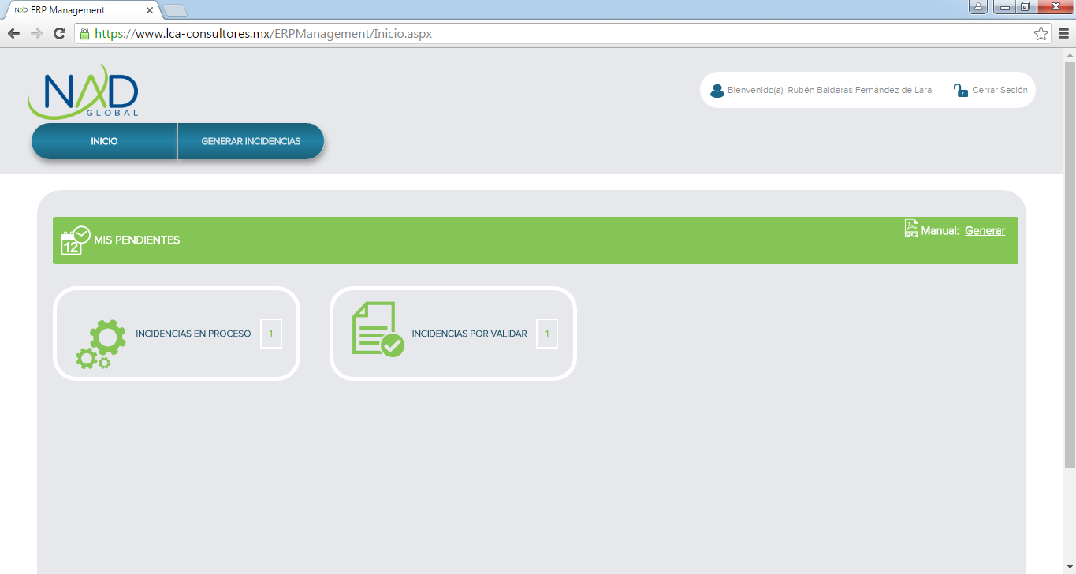

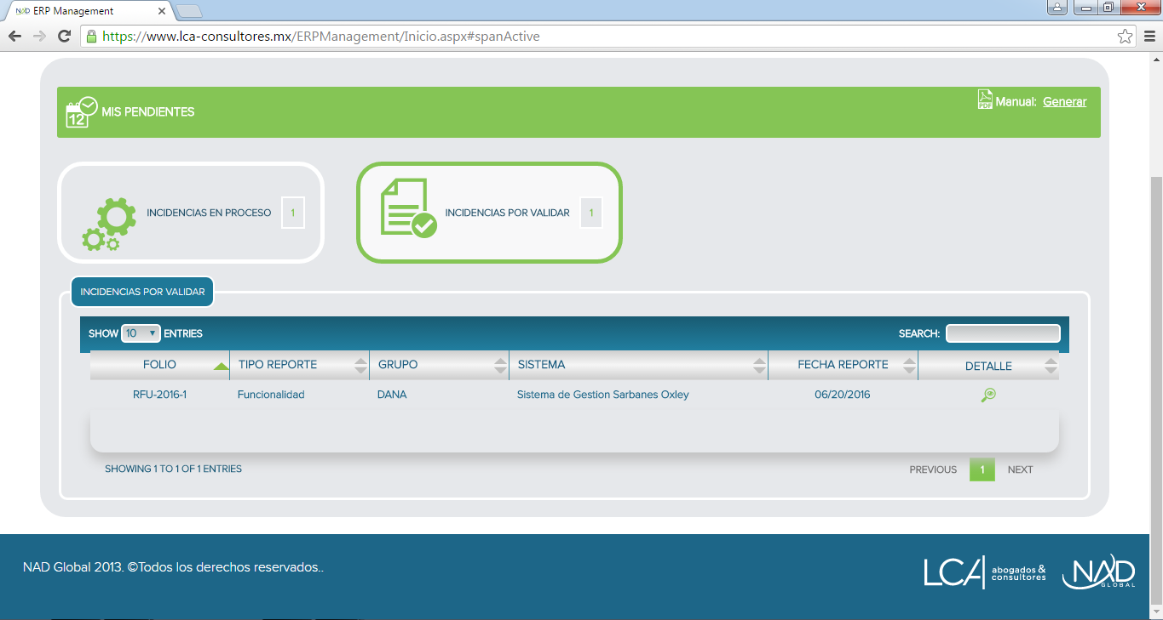

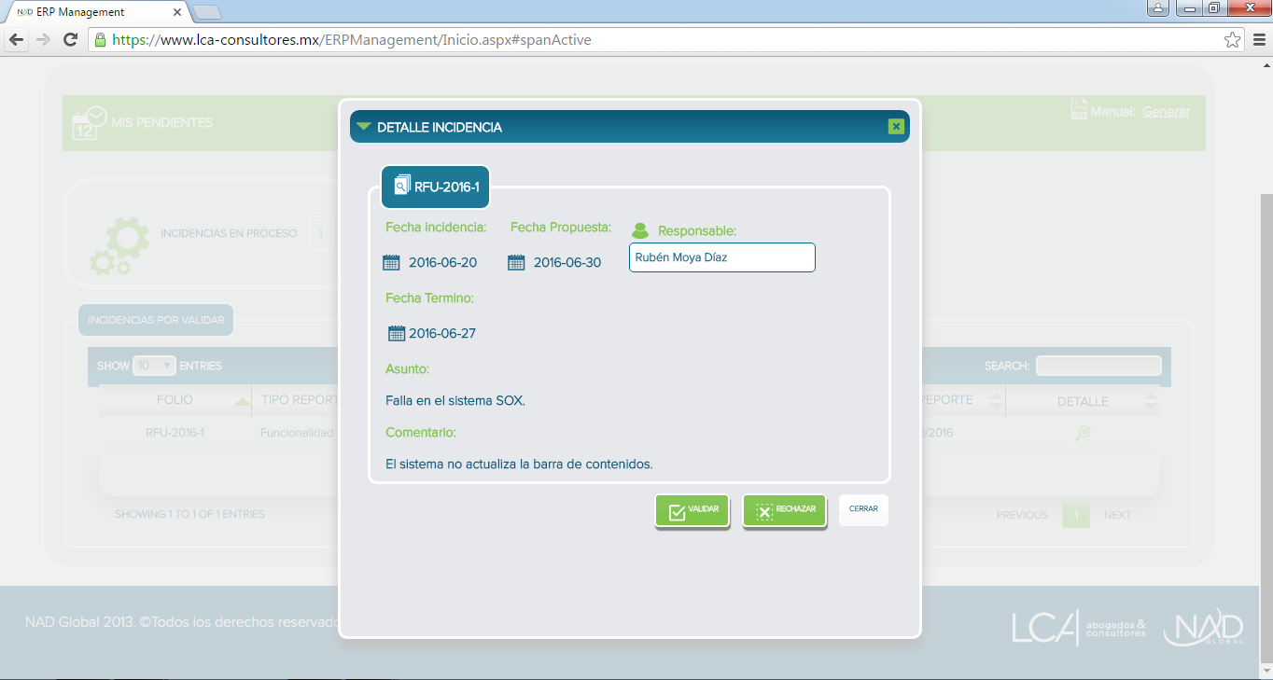

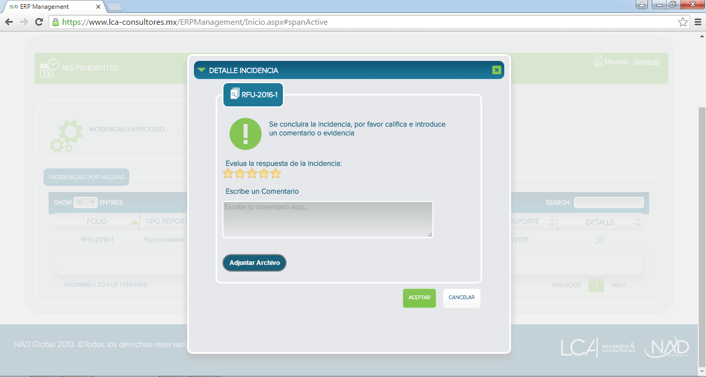

# **RESULTADOS OBTENIDOS**

|  |  |
| --- | --- |
| **ID CP** | **Descripción** |
| CP04-Validacion Incidencia | No permitir campos vacíos en formularios |